МИНИСТЕРСТВО ЦИФРОВОГО РАЗВИТИЯ, СВЯЗИ И МАССОВЫХ
КОММУНИКАЦИЙ РОССИЙСКОЙ ФЕДЕРАЦИИ
Ордена Трудового Красного Знамени федеральное государственное бюджетное образовательное учреждение высшего образования
«Московский технический университет связи и информатики»

Кафедра Интеллектуальные системы в управлении и автоматизации

Лабораторная работа № 4
Тема «Изучение MAC-адресов сетевых устройств»

ПО ДИСЦИПЛИНЕ
Введение в информационные технологии

ДЛЯ НАПРАВЛЕНИЯ ПОДГОТОВКИ
15.03.04 - Автоматизация технологических процессов и производств

Выполнил:
Студент 1-го курса
Группы БАП2201
Федоров Данила Артемович

Оглавление

Часть 1. Настройка устройств и проверка подключения 3
Часть 2. Отображение, описание и анализ МАС-адресов Ethernet 4
Список использованных источников 6

Часть 1. Настройка устройств и проверка подключения
Создание сети согласно топологии.
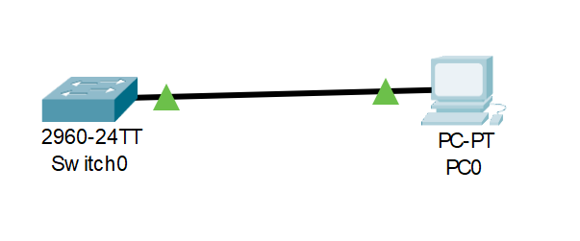
Проверка связи с коммутатором, неудачная, так как коммутатор еще не настроен.
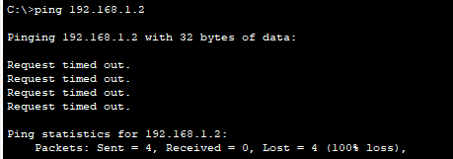
Настройка коммутатора:
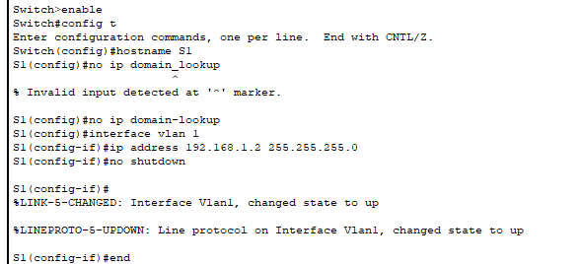

Проверка связи после настройки коммутатора(успешная): 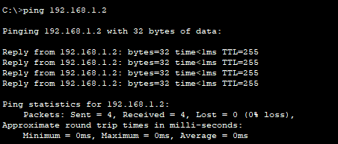

Часть 2. Отображение, описание и анализ МАС-адресов Ethernet
Какая часть MAC-адреса этого устройства соответствует OUI?
5С-26-0А
Какая часть MAC-адреса этого устройства соответствует серийному номеру?
24-2А-60
Производитель этой платы - Dell Inc.
Определите и запишите серийный номер в МАС-адресе сетевой платы компьютера PC-A.
36-EE-E9
Определите и запишите производителя сетевой платы компьютера PC-A
Cisco Systems, Inc
Результат проверки интерфейса на коммутаторе S1:
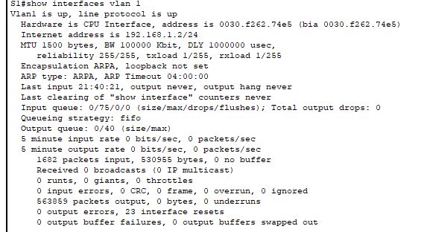
Какой MAC-адрес имеет интерфейс VLAN 1 на коммутаторе S1?
0030.f262.74e5
Какой серийный номер указан в MAC-адресе интерфейса VLAN 1?
62-74-e5
Какой OUI имеет интерфейс VLAN 1?
00-30-f2
Назовите производителя оборудования согласно OUI.
Cisco, inc.
Что означает bia?
Burned-in address, это значит адрес физически “запеченный” производителем.
Почему в результатах выполнения команды дважды указан один и тот же MAC-адрес?
Потому что в данном случае у коммутатора нет присвоенного адреса, и используется MAC-адрес от производителя.
Результат команды show arp
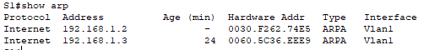

Какие адреса уровня 2 отображены на коммутаторе S1?
0030.F262.74E5
Результат команды show mac address-table
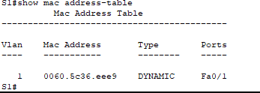
Отобразил ли коммутатор MAC-адрес компьютера PC-A? Если вы ответили «да», на каком порте он находился?
Отобразил, на порту Fa0/1.

Список использованных источников
- Сайт курсов по Cisco Packet Tracer [Электронный ресурс]; Электрон.дан.-М:2022. Режим доступа: https://skillsforall.com/topics/cisco-packet-tracer
свободный. – Загл. с экрана. [дата обращения 23.10.2022]

